МИНИСТЕРСТВО ЛЕСНОГО ХОЗЯЙСТВА И ОХРАНЫ ОБЪЕКТОВ ЖИВОТНОГО МИРА НИЖЕГОРОДСКОЙ ОБЛАСТИ
Государственное бюджетное профессиональное образовательное учреждение Нижегородской области
«КРАСНОБАКОВСКИЙ ЛЕСНОЙ КОЛЛЕДЖ»
(ГБПОУ НО «КБЛК»)

УЧЕБНАЯ ПРАКТИКА ДЕНЬ 17
«Комплексное тестирование и валидация программного обеспечения с использованием готовых тестовых наборов»
Цель: Основная дидактическая цель:
Сформировать у обучающихся навыки профессионального тестирования программного обеспечения с использованием готовых тестовых наборов, анализа покрытия и оценки качества тестов.

Выполнил: Перевозов Ярослав
Студент 24-ИС

2026г
Задание
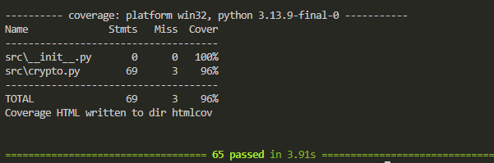

Контрольные вопросы
- Unit-тест проверяет отдельный компонент программы в изоляции от внешних зависимостей. Интеграционный тест проверяет взаимодействие и корректность работы нескольких компонентов системы вместе, часто с реальными зависимостями, такими как база данных или внешний API.
- Структура AAA расшифровывается как Arrange, Act, Assert. Arrange — это подготовка необходимых данных и состояния для теста. Act — это выполнение тестируемого действия или вызов метода. Assert — это проверка полученного результата с ожидаемым поведением.
- Анализ покрытия кода тестами используется для определения того, какие строки, ветви или функции исходного кода были выполнены во время прогона тестов. Это помогает идентифицировать непротестированные участки кода, которые потенциально могут содержать скрытые дефекты.
- Мутационное тестирование — это метод оценки качества существующих тестов. В исходный код вносятся небольшие изменения (мутации), имитирующие типичные ошибки программиста. Если тесты не обнаруживают такую мутацию (то есть продолжают проходить), это означает, что они недостаточно чувствительны и нуждаются в улучшении.
- Чтобы запустить pytest с генерацией отчета о покрытии, нужно использовать плагин pytest-cov и выполнить команду: pytest --cov=название_модуля --cov-report=html. Это создаст HTML-отчет, который можно открыть в браузере для детального анализа.
- Stub — это простой объект-заглушка, который возвращает заранее заданные фиксированные ответы на вызовы методов. Mock — это более сложный объект, который не только имитирует поведение, но и записывает информацию о вызовах, что позволяет проверить, был ли метод вызван с правильными аргументами и нужное количество раз.
- Параметризация тестов — это возможность запускать один и тот же тестовый метод с разными наборами входных данных. В pytest она реализуется с помощью декоратора @pytest.mark.parametrize, где указываются имена параметров и список кортежей со значениями для каждого запуска.
- Основные метрики качества тестов включают процент покрытия строк кода, процент покрытия ветвей условных операторов, процент покрытия функций, процент убитых мутаций при мутационном тестировании и время выполнения всего тестового набора.
- Регрессионное тестирование — это повторный запуск существующих тестов для проверки, что новые изменения в коде (например, добавление новой функциональности или исправление ошибок) не нарушили уже работающее поведение программы. Оно необходимо для поддержания стабильности продукта на протяжении всего цикла разработки.
- Статический анализ кода выполняется без фактического запуска программы и проверяет исходный код на предмет синтаксических ошибок, стилистических проблем и потенциальных уязвимостей (например, с помощью линтеров). Динамический анализ, наоборот, проводится во время выполнения программы и анализирует её поведение, использование памяти и производительность (например, тесты покрытия).

Вывод: cформировал навыки профессионального тестирования программного обеспечения с использованием готовых тестовых наборов, анализа покрытия и оценки качества тестов.

